gramasTITA Soft

Modelo de Diseño del Prototipo

Versión 1.1

Historia de revisiones
Fecha | Versión | Descripción | Autor
30/08/2008 | 1.0 | Primera versión del diseño del prototipo | Nicolás Acosta
31/08/2008 | 1.1 | Revisión SQA | Farid Elías

Contenido
TITA Soft 1
Modelo de Diseño del Prototipo 1
Versión 1.0 1
Historia de revisiones 1
1. Introducción 3
1.1. Propósito 3
1.2. Alcance 3
1.3. Definiciones, siglas y abreviaturas. 3
1.4. Referencias 3
1.5. Visión general 3
2. Diagrama de Clases de Diseño 4
2.1.1. WIT Logic 4
2.1.2. Sharepoint Interface 4
3. Diseño de Casos de Uso 5
3.1. Alta de Incidente 5
3.1.1. Diagrama de Interacción 5
3.1.2. Diseño de Flujo de eventos 5
3.2. Baja de Incidente 5
3.2.1. Diagrama de Interacción 5
3.2.2. Diseño de Flujo de eventos 5
3.3. Modificación de Incidente 6
3.3.1. Diagrama de Interacción 6
3.3.2. Diseño de Flujo de eventos 6
3.4. Consulta de Incidentes 6
3.4.1. Diagrama de Interacción 6
3.4.2. Diseño de Flujo de eventos 6
4. Subsistemas 7

- Introducción
Este documento pretende dar una visión del diseño del prototipo.

  - Propósito
Especificar formalmente el diseño del prototipo, esto incluye su descomposición en subsistemas o módulos, la interacción entre las partes.
  - Alcance
El alcance del prototipo es permitir alta, baja y modificación de incidentes, así como también, consultar todos los incidentes de un sitio dado.
El presente documento es dependiente de los siguientes entregables:
- Glosario
- Modelo de Casos de Uso

  - Definiciones, siglas y abreviaturas.
Ver Glosario.
  - Referencias
Glosario:
- RQGLOG2v2.1.doc
- 24/08/2008
Modelo de Casos de Uso:
- RQMODG2v1.0.doc
- 28/08/2008

  - Visión general
En lo que resta del documento se presentan la arquitectura de prototipo, el diseño de cada caso de uso y el diagrama de clases.
- Diagrama de Clases de Diseño
    - WIT Logic

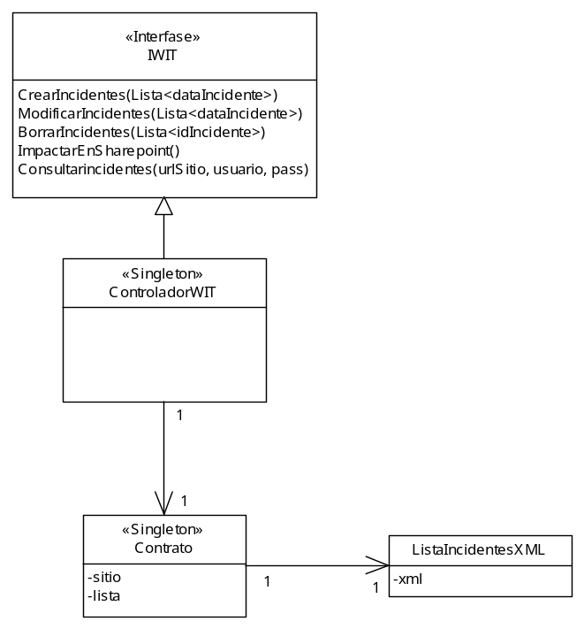
    - Sharepoint Interface

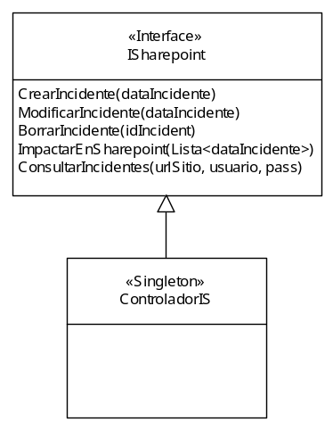
- Diseño de Casos de Uso
Se muestra un solo caso de uso ya que el resto son equivalentes.
  - Alta de Incidente
    - Diagrama de Interacción

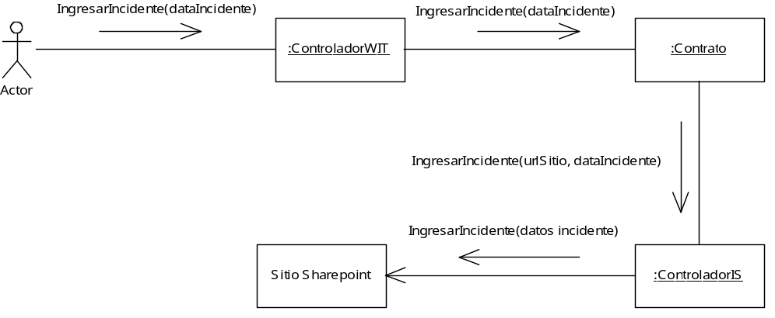

    - Diseño de Flujo de eventos
El usuario ingresa mediante un formulario en la interfase web los datos del nuevo incidente. Estos datos son forwardeados al controlador de WIT Logic. Luego pasan por el contrato y se forwardean al controlador del subsistema Interfaz con Sharepoint, el cual convierte estos datos a los entendidos por el sitio de sharepoint y los impacta.

  - Baja de Incidente
    - Diagrama de Interacción

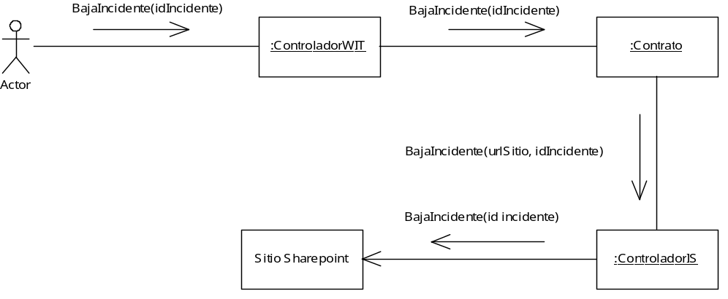

    - Diseño de Flujo de eventos
El usuario ingresa un identificador de incidente mediante la interfase web. Este es forwardeado al controlador de WIT Logic. Luego pasa por el contrato y se forwardea al controlador del subsistema Interfaz con Sharepoint, el cual impacta el cambio contra sharepoint.
  - Modificación de Incidente
    - Diagrama de Interacción

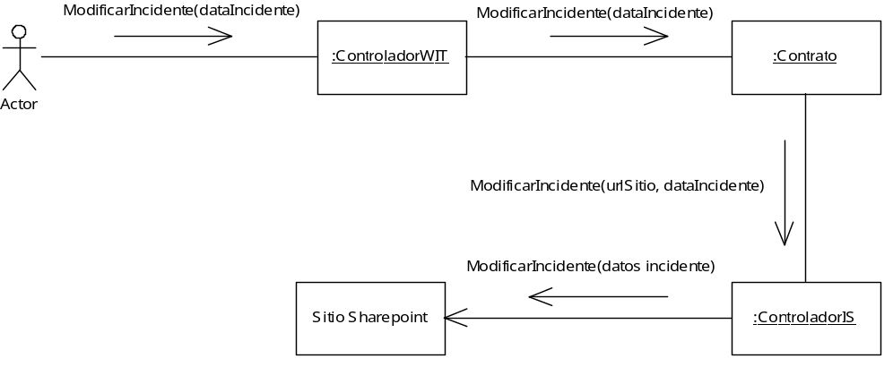
    - Diseño de Flujo de eventos
El usuario identificador de incidente mediante la interfase web. Este es forwardeado al controlador de WIT Logic. Luego pasa por el contrato y se forwardea al controlador del subsistema Interfaz con Sharepoint, el cual impacta el cambio contra sharepoint.

  - Consulta de Incidentes
    - Diagrama de Interacción

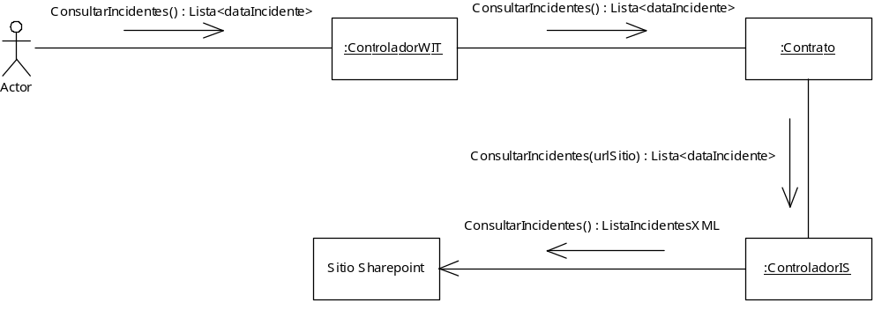
    - Diseño de Flujo de eventos
El usuario solicita consultar los incidentes del sitio mediante la interfase web. Este pedido es forwardeado al controlador de WIT Logic. Luego pasa por el contrato y se forwardea al controlador del subsistema Interfaz con Sharepoint, el cual solicita los datos a sharepoint y éste le devuelve una lista de incidentes en formato xml. El subsistema de interfase con sharepoint convierte el xml a una lista de dataIncidentes y los datos realizan el camino de vuelta y se le muestran al usuario.
- Subsistemas

